**2019年安徽省职业院校技能大赛园林景观设计与施工赛项报到通知**

**一、赛点简介**

1. 乘车路线：池州职业技术学院座落在安徽省池州市建设西路389号， 火车站（高铁站、汽车站在一起）乘公交车7路直达学院西门（约40分钟）、 火车站（高铁站、汽车站在一起）乘出租车直达学院东门（虎泉路大门）或者西门（建设路大门）（约20分钟）。

2. 赛场示意图：见附录。

3. 比赛地点：“园林景观设计与施工”赛项设计组场地设在池州职业技术学院尚能楼B座四楼，施工组场地设在园林系温室大棚。赛场的具体位置请注意赛点的指示牌。

**二、参赛报到程序**

1. 参赛报到：

1）时间：2019年3月20号上午8:00-12:00。（12点后到达的请在下午参加领队会时现场报到）

2）地点：池州职业技术学院尚能楼B座一楼大厅。

**报到联系人：**方宇鹏13866563916

2. 推荐宾馆：

1）池州市秀山国际大酒店（地址：安徽省池州市秀山南路500号），火车站（高铁站、汽车站在一起）乘出租车直达秀山国际大酒店（约15分钟）。

2）竹子酒店（地址：安徽省池州市贵池区百牙西路339号），火车站（高铁站、汽车站在一起）乘出租车直达竹子酒店（约15分钟）。

**秀山国际大酒店联系人：**张少群17605669089

**竹子酒店联系人：**江虹13645660139

**根据各院校回执及酒店预留房间情况，建议下表中1-17的学校入住秀山国际大酒店，18-26的入住竹子酒店，请参赛院校提前与酒店联系人确认。**

|  |  |  |
| --- | --- | --- |
| **序号** | **单位名称** | **入住酒店** |
| 1 | 安徽财贸职业学院 | 秀山国际大酒店 |
| 2 | 安徽城市管理职业学院 |
| 3 | 安徽电子信息职业技术学院 |
| 4 | 安徽工商职业学院 |
| 5 | 安徽国际商务职业学院 |
| 6 | 安徽林业职业技术学院 |
| 7 | 安徽审计职业学院 |
| 8 | 安徽水利水电职业技术学院 |
| 9 | 安徽职业技术学院 |
| 10 | 安徽中澳科技职业学院 |
| 11 | 安庆职业技术学院 |
| 12 | 滁州职业技术学院 |
| 13 | 合肥滨湖职业技术学院 |
| 14 | 合肥经济技术职业学院 |
| 15 | 合肥科技职业学院 |
| 16 | 合肥信息技术职业学院 |
| 17 | 合肥职业技术学院 |
| 18 | 淮北职业技术学院 | 竹子酒店 |
| 19 | 黄山职业技术学院 |
| 20 | 六安职业技术学院 |
| 21 | 马鞍山师范高等专科学校 |
| 22 | 铜陵职业技术学院 |
| 23 | 万博科技职业学院 |
| 24 | 芜湖职业技术学院 |
| 25 | 宣城职业技术学院 |
| 26 | 阜阳职业技术学院 |

3. 各参赛队在规定报到时间内到池州职业技术学院尚能楼B座一楼大厅办理报到手续，报到时领取参赛证、领队证、指导教师证等相关材料。参赛选手报到时须提供本人身份证（原件）及学生证（原件）、选手报名表(高职组) 原件、学信网下载打印的教育部学籍在线验证报告、意外伤害保险等。参赛选手凭本人身份证、参赛证(报到时统一发放)方可入场参加比赛。

4. 若学生证或身份证丢失的，须出具盖有参赛院校单位公章的身份证明(原件)，在证明材料上须注明学生证详细信息和身份证号等信息。

5. 2019年安徽省职业学校技能大赛选手报名表(高职组) 原件检录时统一交承办校留存。

**三、熟悉场地**

时 间：2019年3月20日14：30-15:30

地 点：施工现场和设计比赛现场

参加人员：指导老师、选手

工作事项：熟悉赛场。

**四、领队会议**

1.时间：2019年3月20日15:30

2.地点：池州职业技术学院行政楼一楼1号会议室

3.参加人员：参赛院校领队

4.会议议程：

1）介绍大赛组织情况

2）参赛院校领队抽签

**五、施工选手工具检录及安全培训**

1.时间：2019年3月21日09：00-10:30

2.地点：施工赛场外

3.工作事项：检查选手的工具、安全培训等

**六、竞赛日程安排**

| **日期** | **时间** | **内 容 及 地 点** | **人员** | **地点** |
| --- | --- | --- | --- | --- |
| 3月20日 | 8:00—12:00 | 各参赛队入住、报到、领取参赛证 | 各参赛院校 | 秀山国际大酒店  竹子酒店  尚能楼B座一楼大厅 |
| 14:00 | 酒店-学校 | 领队、指导老师、参赛选手 | 秀山国际大酒店  竹子酒店 |
| 14:30-15:30 | 选手熟悉赛场 | 领队、指导老师、参赛选手 | 设计组：尚能楼B座四楼  施工组：园林系温室大棚 |
| 15:30-16:00 | 领队会议  抽签 | 领队 | 学院一号会议室 |
| 3月21日 | 6:30-7:15 | 安检、检录  一次、二次加密 | 设计参赛选手 | 设计组：尚能楼B座一楼大厅 |
| 7:15-7:30 | 裁判员宣布比赛注意事项 | 设计参赛选手 | 设计组：尚能楼B座四楼赛场 |
| 7:30-11:30 | 设计比赛 | 设计参赛选手 | 设计组：尚能楼B座四楼 |
| 9:00—10:30 | 施工选手工具检录  安全培训 | 施工参赛选手 | 施工组：园林系温室大棚 |
| 11:30—13:30 | 设计图纸打印、确认 | 各参赛队1名设计选手 | 设计组：尚能楼B座四楼赛场 |
| 13:30-13:45 | 施工选手进场检录  领取打印图纸 | 施工参赛选手 | 施工组：园林系温室大棚 |
| 13:45-14:00 | 讲解比赛注意  事项 | 施工参赛选手 | 施工组：园林系温室大棚 |
| 14:00-18:00 | 施工比赛 | 施工参赛选手 | 施工组：园林系温室大棚 |
| 3月22日 | 7:00-7:30 | 进入施工赛场 | 施工参赛选手 | 施工组：园林系温室大棚 |
| 7:30-11:30 | 施工比赛 | 施工参赛选手 | 施工组：园林系温室大棚 |
| 11:30-12:30 | 施工选手午餐  （统一提供） | 施工参赛选手 | 施工组：园林系温室大棚 |
| 12:30-16:30 | 施工比赛 | 施工参赛选手 | 施工组：园林系温室大棚 |

**附录：**

**2019年安徽省职业院校技能大赛池州职业技术学院赛场位置示意图**

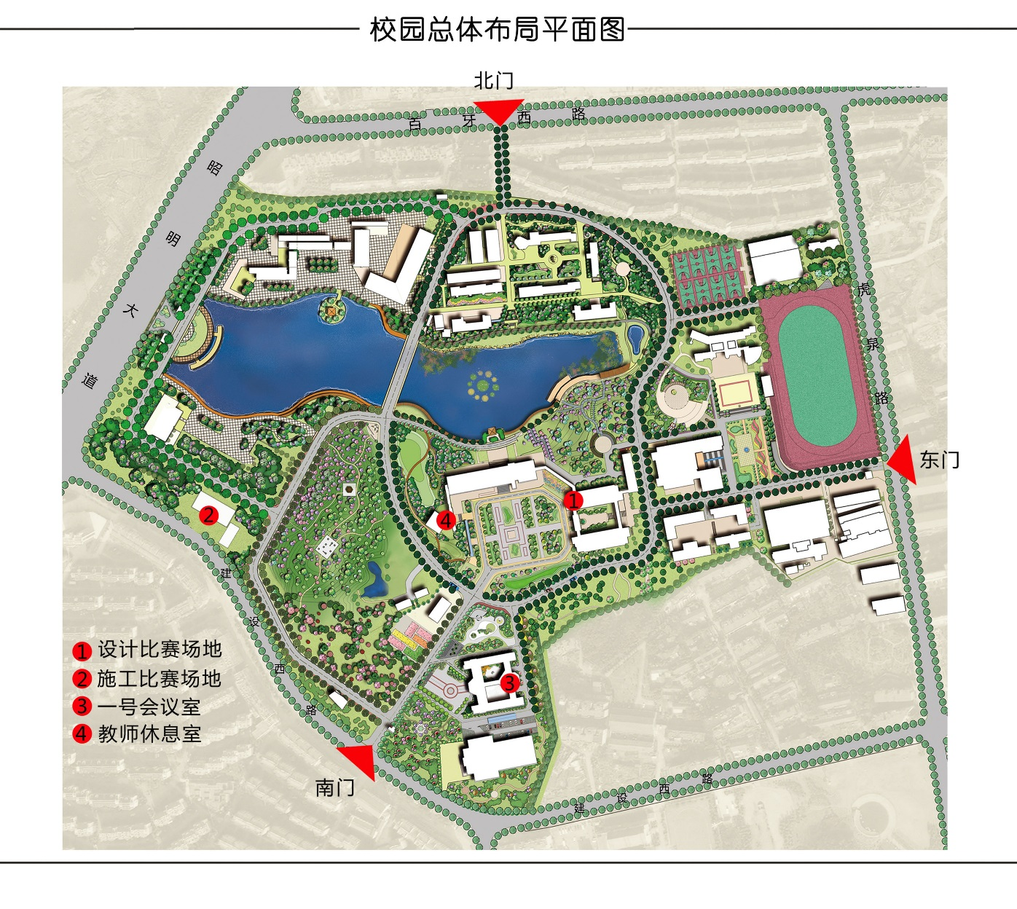

池州天气预报

